Творческий эксперимент: рисование пальчиками
Буклет для родителей

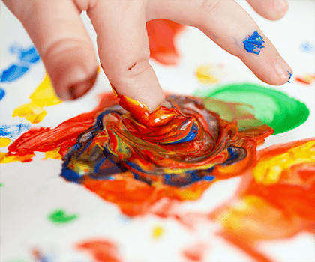
Пальчиковое рисование — это увлекательный творческий процесс, который приносит огромную пользу ребенку. Во-первых, это отличный способ развития мелкой моторики. Во-вторых, малыш знакомится с цветами и их оттенками. И, наконец, это терапевтический процесс, с помощью которого можно понять психологическое состояние ребенка.

Инструменты для рисования
Первый учитель — мама, инструменты — пальцы, ладошки и специальные краски.
Краски можно купить в отделе товаров для детского творчества. У них особая консистенция, которая не требует разбавления водой. Баночки должны плотно закрываться, чтобы краска не загустела слишком быстро. Цвета для первых художественных уроков лучше выбирать яркие, насыщенные.
Помните! Малыши — не творцы, а манипуляторы. Они изучают мир, манипулируя предметами, материалами, формами, изучают их возможности и свойства. Им нужно все попробовать «на зубок», облизать, пожевать, потрогать, побросать — они используют все виды ощущений. Поэтому материалы должны быть безопасными.
Какие выбрать краски?
Лучше выбирать для творчества натуральные красители. Специальные краски легко оттираются и отстирываются с одежды и мебели, а также имеют очень горький неприятный вкус. Но, тем не менее, это не мешает ребенку их попробовать. Поэтому стоит остановить выбор на съедобных красках: вареной свекле, ярких ягодах, зелени, моркови и других разноцветных продуктах.
Другой вариант натуральных красок — обычная манная каша. Разделите ее на несколько порций, добавьте безопасные пищевые красители и размешайте. Каша должна быть достаточно густая, чтобы мазки получались более насыщенными.
Основа для рисования
Рисовать можно на больших листах, начиная от размера А3, но еще лучше взять кусок старых обоев или ватман — тогда ребенок будет в восторге. Нестандартное использование бумаги и красок, необычные инструменты для рисования (например, морковь) развивают креативность и доставляют море позитивных эмоций.
Эффекты и преимущества для развития ребенка
Дети получают огромное удовольствие от художественного процесса и взаимодействия с новыми материалами: ставят кляксы, весело размазывают пятна по всем возможным поверхностям, рисуют линии. Эта увлеченность гораздо важнее результата. Скорее всего, в конце получится непонятная продуктовая масса без особого смысла, но у ребенка пока нет образного мышления, он просто наслаждается процессом.
У этого вида творчества есть много важных преимуществ:
- изучение цветов и оттенков;
- активация всех органов чувств: зрения, слуха, обоняния, прикосновений;
- укрепление мышц рук;
- терапевтический эффект (через рисование пальцами можно выразить свои чувства);
- стимуляция воображения и творческих способностей;
- много положительных эмоций;
- возможность пробовать разные способы рисования.
- Рисование пальчиками дает ребенку много новых ощущений: густота краски, плотность и шершавость бумаги, размазывание каши по полу и по себе. Малыш еще не чувствовал ничего подобного. Он не просто рисует, а учится контролировать свое тело, координировать движения, ведь сразу провести линию для него не так-то просто. Так развивается тактильная чувствительность.
- В исследованиях психологов рисование руками и пальцами помогало ученикам побороть неуверенность в себе, справиться со страхами и чувством подавленности. Дело в том, что через рисунок проявляется бессознательное человека, это проективная техника. А в пальчиковом искусстве нет двигательных ограничений и строгих правил. Поэтому ребенок через цвет, оттенки, нажим и разные кляксы может выразить свое эмоциональное состояние.
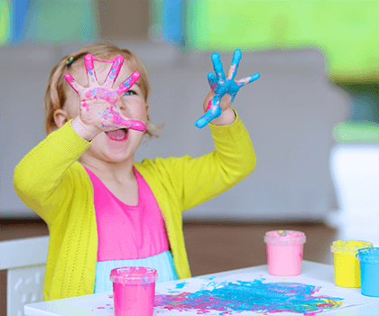
- К тому же, рисование, тем более пальцами, — это отличный способ отреагирования напряжения. Когда человек накапливает эмоции, не давая им выход, это может привести к негативным последствиям: заболеваниям, подавленности, апатии и так далее. Дети более чувствительные, поэтому их обязательно нужно приучать правильно сбрасывать эмоциональное напряжение. Рисование пальцами, также как, например, манкотерапия, дает выход эмоциям через тактильные ощущения.
- Детям постарше можно предлагать не просто чистый лист, а не закрашенные картинки. Так они учатся чувствовать границы рисунка, а в будущем будут легко делать то же самое с помощью кистей, карандашей или фломастеров.

С какого возраста можно приучать малышей к рисованию, ведь они так любят все тянуть в рот!
Психологи считают, что открывать творческие способности можно с 10–11 месяцев. Уже в этот период ребенок может проследить взаимосвязь следа на бумаге с краской. Но лучше всего ориентироваться на индивидуальность вашего малыша: если он свободно передвигается ползком и с энтузиазмом исследует все вокруг, почему бы не приобщить его к искусству? Одна из самых важных вещей, которая развивается благодаря рисованию пальцами — это мелкая моторика.

Как развивать пальчиковое рисование?
Ребенка завораживает волшебство рисования: превращения форм, неожиданные изменения цвета. Можно показать малышу, как поставить кляксу, провести линию, сделать ручеек краски от одного пятна к другому. Как мизинчиком сделать следы маленького зайчика, а ладонью или кулаком след свирепого медведя.
В этом виде творчества существуют разные техники и приемы.

Рисование кончиками пальцев
Таким способом можно поставить на листе точки разного размера, которые превращаются в гусеницу, виноград или рябину. Можно рисовать линии и геометрические фигуры. Если сложить пальцы в пучок и приложить к бумаге, получится снежинка или цветы. Одними кончиками пальцев можно создать целый пейзаж. Многие художники, например, Айрис Скотт или Зария Форман, используют эту технику в своих полотнах, которые сейчас можно увидеть на выставках и в музеях.

Рисование ладошкой
Можно просто отпечатывать свою ладонь разными цветами на листе. А можно рисовать полноценные образы, для этого пальцы должны быть сомкнуты. Чтобы нарисовать бабочку, приложите разукрашенную ладошку к бумаге вертикально, рыбку — горизонтально, а осьминога — пальчиками вниз.

Рисование кулачком
Полураскрытый кулак дает возможность нарисовать бананы, холмы, радугу и другие изогнутые предметы. Сжатым кулачком со стороны большого пальца легко нарисовать красивые розы, улитку или морские ракушки.
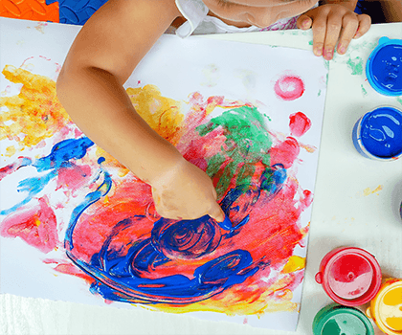
Малышу очень полезно изучить возможности своих рук, ведь с помощью всего одной ладошки можно получить столько разных отпечатков! Этот процесс развивает фантазию, образное и пространственное мышление, ребенок получает первое представление о фигурах, растениях, животных.
Вместе с родителями можно рисовать настоящие шедевры: семью осьминожек на морском дне, где вокруг маленькие рыбки и ракушки. Это веселое и увлекательное занятие как для детей, так и для взрослых. К отпечатанным элементам можно дорисовывать разные детали, чтобы воплотить любую идею.
Такие простые упражнения отлично развивают координацию, особенно если рисовать сразу двумя руками. Занятия особенно важны для левшей, так как они стимулируют правое полушарие, а также ненавязчиво развивают правую руку.

Меры предосторожности

Чистота
О ней вы можете забыть, потому что в художественном порыве в краске будет не только сам художник, но и все в радиусе пары метров, в том числе родители. Бесполезно ждать от малыша, что он будет заниматься творчеством, не испачкавшись. Выберите одежду, которую не жалко, потому что ее все равно придется стирать. Застелите по возможности клеенкой пол и мебель поблизости.

Безопасность
Отлично подходят натуральные красители, проверенные краски, паста из манки или муки. Не используйте в работе просроченную акварель или гуашь, она может вызвать аллергию. Не оставляйте малыша одного, иначе краска окажется не только на нем, но и внутри него: он обязательно все попробует на вкус. С осторожностью используйте муку, чтобы грудничок ее случайно не вдохнул: дети очень любят стучать по всем поверхностям и хлопать в ладоши во время рисования.

Удобное рабочее место
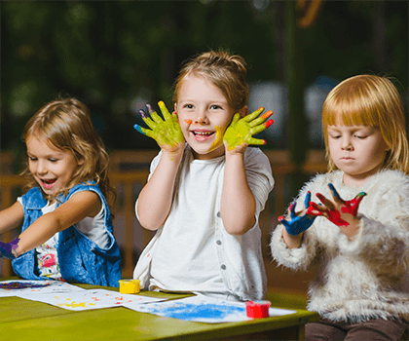
Самым маленьким удобнее всего заниматься в детском стульчике: на нем удобно сидеть, а еще там есть специальные выемки, в которые можно поставить краску. От первого занятия зависит, понравится малышу рисование или нет. Убедитесь, что он сыт, бодр и в хорошем настроении. Подготовьте рабочее место и возьмите побольше тряпок и влажных салфеток.
Такая веселая, хотя, на первый взгляд, и очень грязная работа — это отличный способ релаксации, расслабления и раскрепощения ребенка. Творчество помогает избавиться от страха испачкаться или что-то испортить, а также дает творческую смелость.

